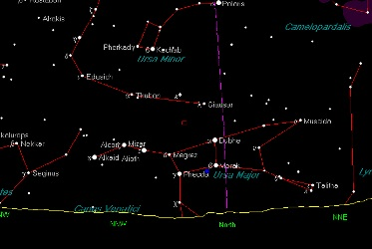 | 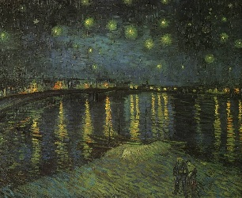
Il Grande Carro, così come visibile ad Arles il 25 settembre 1888, alle 22.30 locali. Simulazione ottenuta con TheSky. | La Notte Stellata sul Rodano  Olio su tela; 72,5 x 92 cm  Musée d'Orsay, Parigi

Volendo determinare quando il pittore realizzò quest’opera si può fare riferimento innanzi tutto alla lettera che il 28 settembre 1888 egli scrisse al fratello Theo, la prima in cui accenna al dipinto. Di esso non troviamo menzione nelle missive del 9 e 16 settembre, dove invece accenna al celebre “Terrazza del Caffè la Sera”, né in tutte le successive, inclusa quella del 24 settembre sempre al fratello. E’ dunque probabile che il dipinto sia stato realizzato tra il 20 ed il 30 settembre. Sappiamo che van Gogh era fiero della rapidità con cui lavorava e ad Arles essa viene ancor più esaltata. E’ perciò verosimile che il dipinto esaminato sia stato, appunto, "fissato di getto" (au premier coup) sulla tela. Assumendo per semplicità il 25 settembre 1888 come data della realizzazione, appare evidente come la costellazione sia stata rappresentata così come visibile intorno alle 22:30 locali, dunque a notte fonda. Si ha la sensazione, tuttavia, che il noto gruppo di stelle non sia stato “immortalato” entro un lasso di tempo relativamente breve. Infatti, le due stelle posteriori del Carro individuano una direzione compatibile con un orario successivo rispetto a quello suggerita dal timone: la congiungente Alkaid-Megrez risulta infatti praticamente orizzontale, mentre la linea Dubhe-Merak appare obliqua verso destra. Addirittura, quest’ultimo allineamento non è compatibile con quello Alkaid-Dubhe, che si accorda invece con quello del timone.
Van Gogh riporta tutte e sette le stelle principali, modificandone però le posizioni relative. In particolare, Alioth è troppo vicina a Megrez, risultando pure fuori allineamento rispetto alla direttrice Mizar-Megrez. Particolarmente alterata è la collocazione di Phecda, che conferisce al quasi-rettangolo posteriore del Carro un aspetto decisamente trapezoidale. Una possibile spiegazione, suggerita dall’accennato ritardo apparente con cui alcune stelle sono state dipinte rispetto ad altre, è che Merak sia stata collocata sulla tela circa 40 minuti dopo le altre, seguita da Phecda, posizionata guardando proprio a Dubhe e Merak, dato che l’angolo Dubhe-Merak-Phecda è corretto (anche se Merak e Phecda sono troppo vicine).
L’altezza sull’orizzonte dell’intera costellazione, valutata facendo riferimento alle sue dimensioni, è in buon accordo con la latitudine di Arles (43.66° N), dunque il maestro in questo caso ha saputo giudicare correttamente le distanze angolari in giocoL'opera fornisce interessanti spunti anche dal punto di vista fotometrico. Abbiamo assunto che che il pittore abbia codificato la luminosità con le dimensioni dell’immagine dell’oggetto sulla tela. La stella più brillante del Grande Carro è Alioth, che van Gogh invece “vede” meno luminosa di altre. Le stelle più “grandi”nel quadro sono Megrez (la stella invero più debole tra le sette) e Mizar, rappresentata con un dischetto davvero esteso: chissà se il maestro olandese voleva includere in questo modo la vicinissima Alcor. Dubhe, per noi la stella alfa, è vista come piuttosto brillante. Tutte esse sono rese con il medesimo colore, di chiara dominante verde. In effetti, tutte e sette hanno un colore simile tra loro, per quanto ad uno sguardo attento Dubhe appaia di tonalità leggermente più calda. Tutt’intorno al Grande Carro è rappresentato un buon numero di altre stelle. Alcune di esse possono forse essere messe in relazione con le costellazioni circostanti e con l’Orsa Maggiore, altre probabilmente sono state aggiunte di fantasia dal pittore. Per loro la codificazione fotometrica è decisamente più arbitraria.Alla luce di queste considerazioni possiamo concludere che la Notte Stellata sul Rodano offre una rappresentazione del cielo alquanto verosimile, a riprova del fatto che il grande olandese era effettivamente "sul posto", sotto le stelle.

